**Шидловская Настасья (Szydłowska Nastazia)**

14 июня 1803 г – крестная мать Антона, сына Яна и Анны Хромовичей с деревни Васильковка (НИАБ 937-4-32, лист 9об,№15/1803-р).

**НИАБ 937-4-32:** Лист 9об. **Метрическая запись №15/1803-р.**

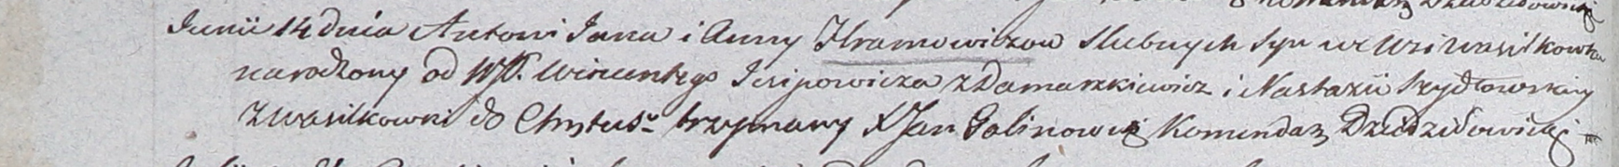

Дедиловичский костел Наисвятейшего Сердца Иисуса. 14 июня 1803 года. Метрическая запись о крещении.

Hramowicz Antoni – сын родителей с деревни Васильковка.

Hramowicz Jan – отец.

Hramowiczowa Anna – мать.

Jsipowicz Wincenty – крестный отец, шляхтич, с деревни Домашковичи.

Szydłowska Nastazia – крестная мать, с деревни Васильковка.

Galinowski Joann – ксёндз, комендант Дедиловичского костела.